峨边彝族自治县社会保险事务中心
2023年部门预算

单位（签章）：峨边彝族自治县社会保险事务中心

2023年3月6日

目 录
第一部分 峨边彝族自治县社会保险事务中心概况
- 基本职能及主要工作
二、部门预算单位构成
第二部分 峨边彝族自治县社会保险事务中心2023年部门预算表
一、部门收支总表
二、部门收入总表
三、部门支出总表
四、财政拨款收支预算总表
五、财政拨款支出预算表（部门经济分类科目）
六、一般公共预算支出预算表
七、一般公共预算基本支出预算表
八、一般公共预算项目支出预算表
九、一般公共预算“三公”经费支出预算表
十、政府性基金预算支出表
十一、政府性基金预算“三公”经费支出预算表
十二、国有资本经营预算支出表
十三、部门预算项目支出绩效目标表
十四、部门整体支出绩效目标表
十五、政府采购预算表
第三部分 峨边彝族自治县社会保险事务中心2023年部门预算说明
第四部分 名词解释

- 峨边彝族自治县社会保险事务中心概况

一、基本职能及主要工作
（一）职能简介：
负责全县社会保险经办服务工作。机关事业单位养老保险、机关事业单位职业年金、企业职工养老保险、城乡居民养老保险、工伤保险的征缴工作；机关事业单位养老保险、企业职工养老保险、城乡居民养老保险、工伤保险待遇的发放工作；对全县参保单位参保、缴费情况稽核检查工作；对全县离退休人员的管理服务工作。
（二）2023年重点工作任务介绍：
2023年是全面贯彻落实党的二十大精神的开局之年，做好社会保险各项工作意义重大，现结合社保机构工作实际，拟定2023年工作重点如下：
- 以贯彻落实党的二十大精神为引领，坚定落实中央关于社会保险的决策部署，保障社保事业阪上走丸。
- 以社会保险待遇支付为重点，保障群众合法待遇，按时足额向符合条件的人员发放养老金，擦亮社会保险信誉招牌。
- 以基金风险防控为抓手，强化信息化监督预警，保障基金池安全运行。
- 以扩大参保覆盖面为切入点，巩固扩面征缴工作成果，推动社会保险扩面征缴行稳致远。
- 以高质量队伍建设为靶向，持续打造“温暖人社”服务品牌。
- 以乡村振兴为长期目标，持续巩固脱贫成果，发挥社保扶贫功效。
二、部门预算单位构成
峨边县社保中心预算单位1个，其中：行政单位0个，参照公务员法管理事业单位1个。
峨边县社保中心总编制25名，其中：行政编制21名，工勤编制4名，事业编制0名。在职人员总数21名，其中：行政17名，工勤4名，事业0名。离休0名。

- 峨边彝族自治县社会保险事务中心2023年部门预算表

一、部门收支总表（公开表1）
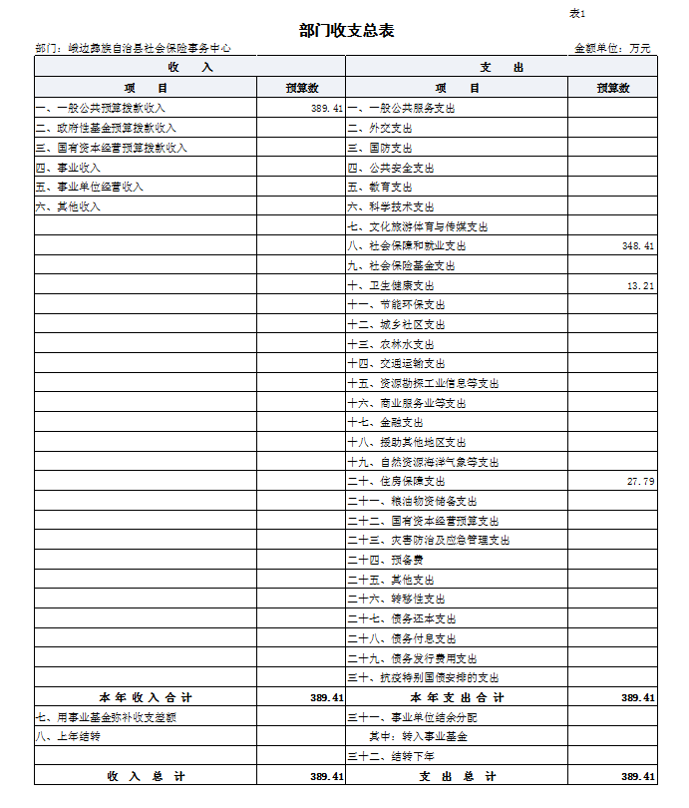

二、部门收入总表（公开表1-1）
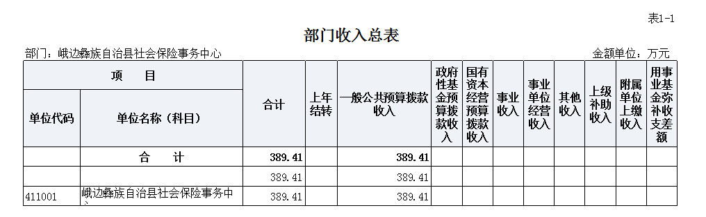

三、部门支出总表（公开表1-2）
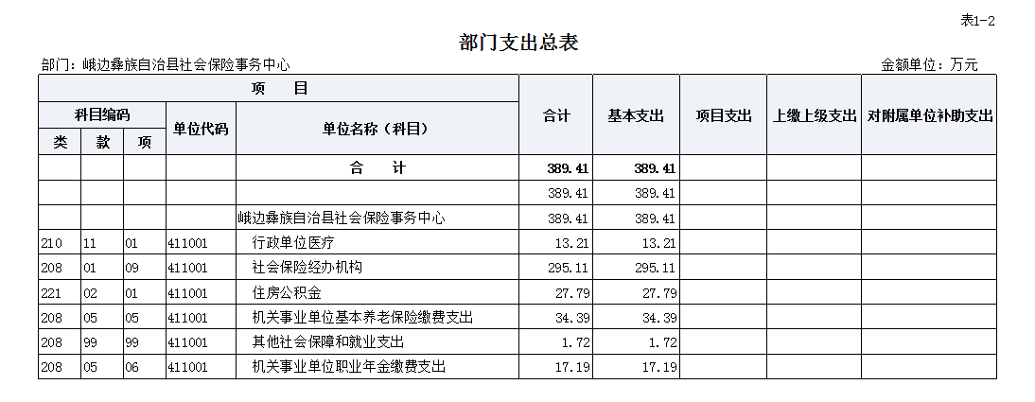

四、财政拨款收支预算总表（公开表2）
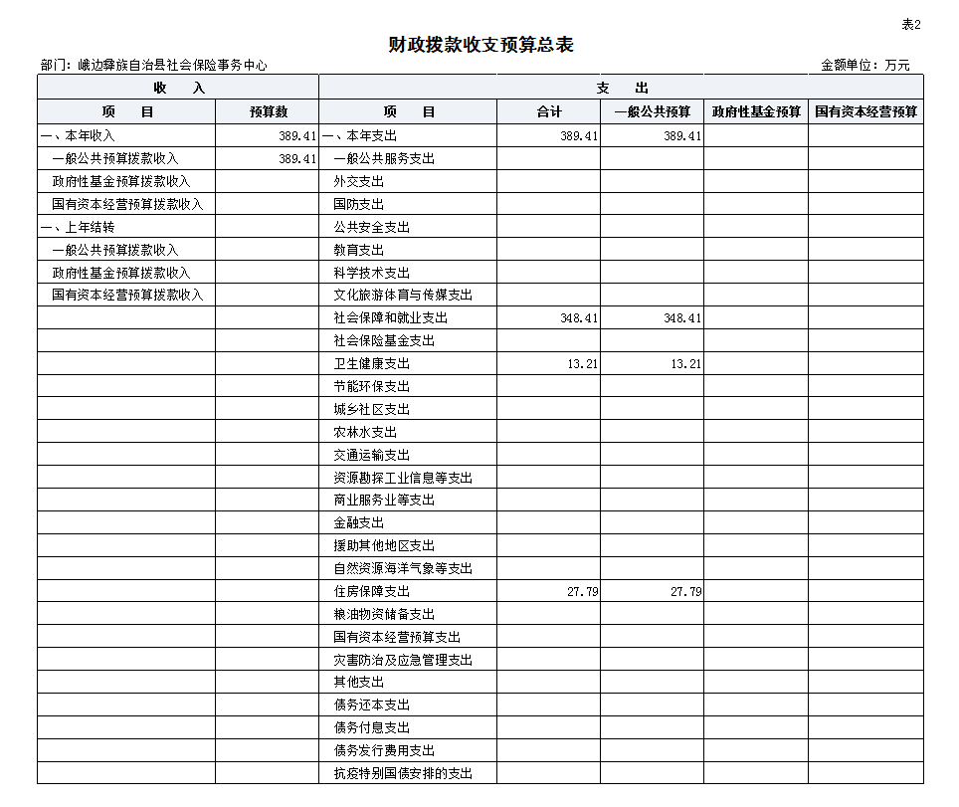

五、财政拨款支出预算表（部门经济分类科目）（公开表2-1）
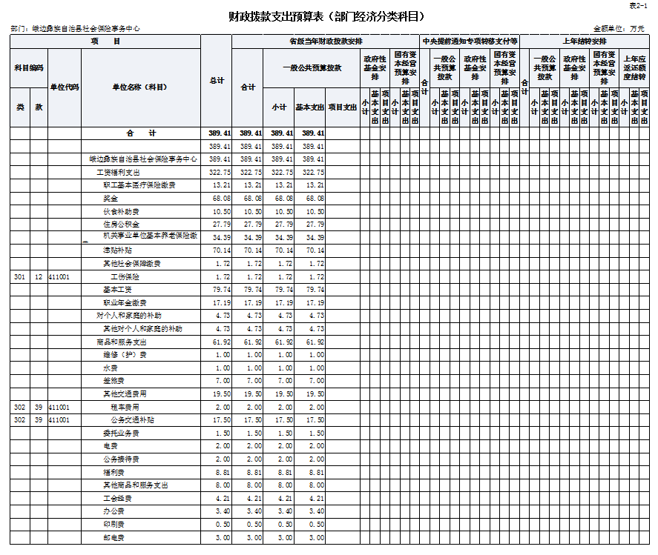

六、一般公共预算支出预算表（公开表3）
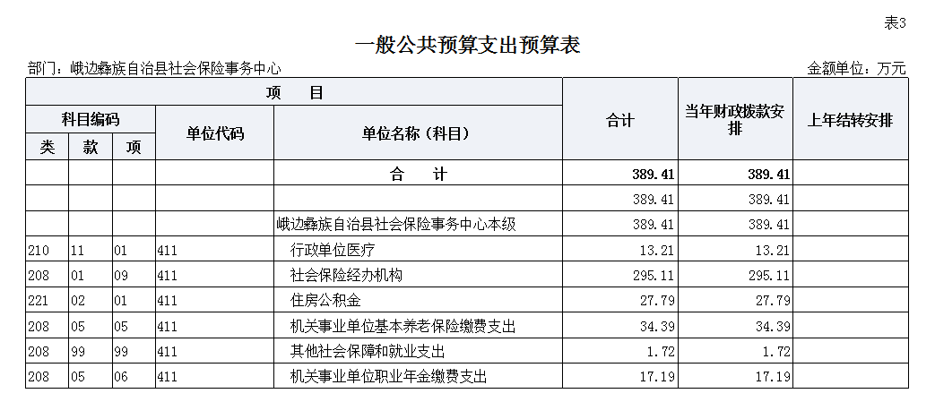

七、一般公共预算基本支出预算表（公开表3-1）
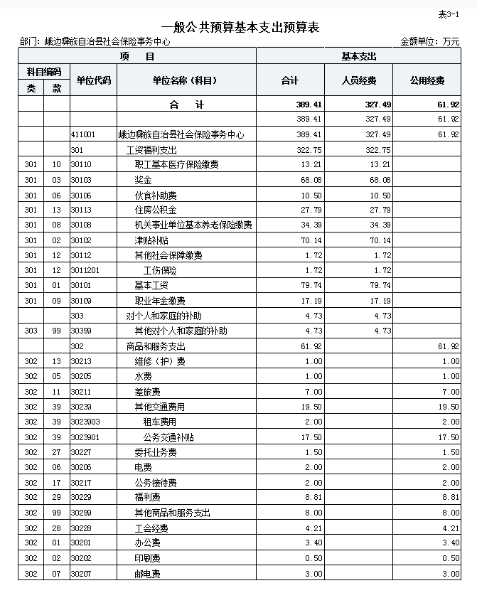

八、一般公共预算项目支出预算表（公开表3-2）
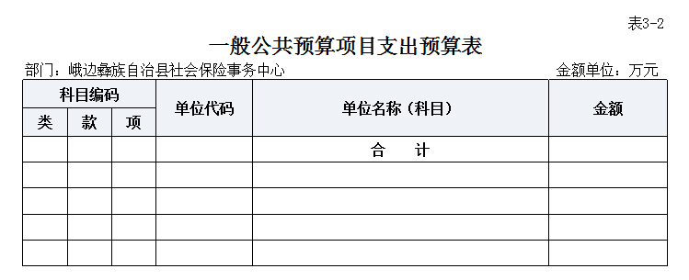

九、一般公共预算“三公”经费支出预算表（公开表3-3）
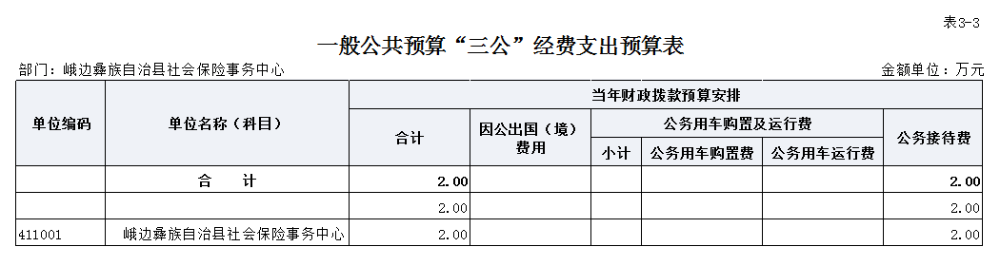

十、政府性基金预算支出预算表（公开表4）
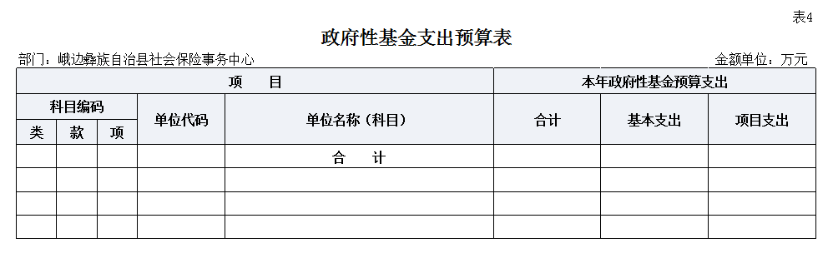

十一、政府性基金预算“三公”经费支出预算表（公开表4-1）
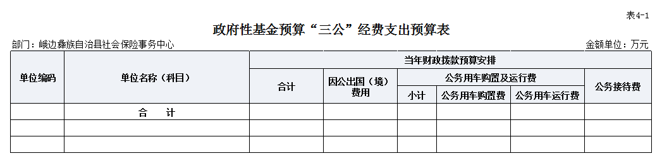

十二、国有资本经营预算支出预算表（公开表5）
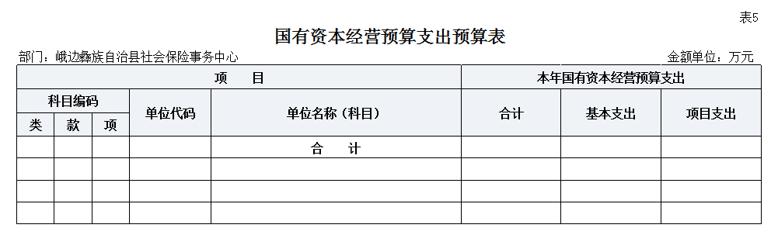

- 部门预算项目绩效目标申报表（公开表6）
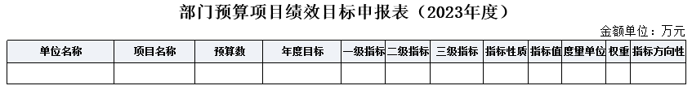

- 部门整体支出绩效目标申报表（公开表7）
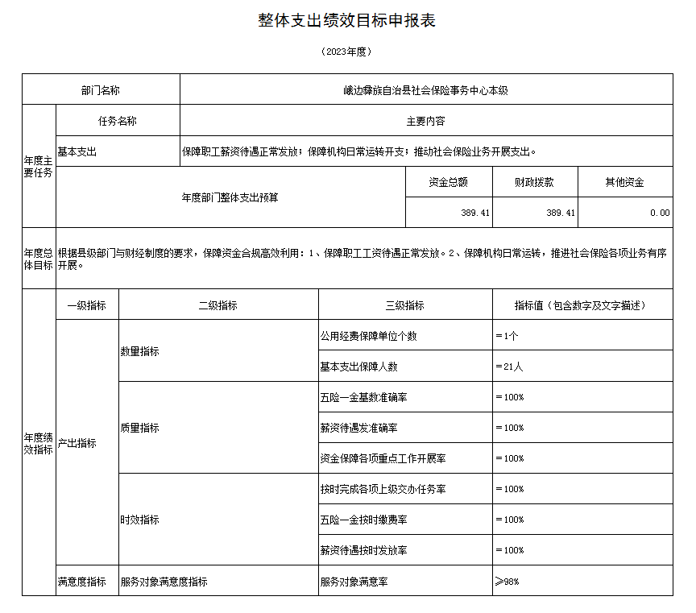

- 政府采购预算表（公开表8）
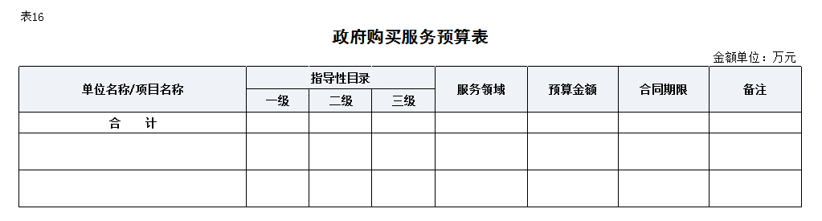

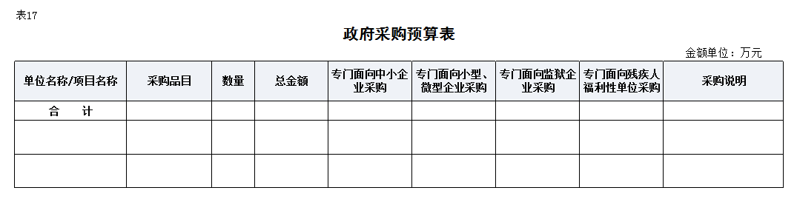

- 峨边彝族自治县社会保险事务中心2023年部门预算情况说明

一、收支预算情况说明
按照综合预算的原则，峨边县社保中心所有收入和支出均纳入部门预算管理。收入包括：一般公共预算拨款收入；支出包括：一般公共服务支出、社会保障和就业支出、卫生健康支出、住房保障支出。峨边县社保中心2023年收支总预算389.41万元，比2022年收支预算总数减少2013.92万元，主要是由于项目经费预算减少。
（一）收入预算情况
峨边县社保中心 2023年收入预算389.41万元，其中：上年结转 0万元，占0%；一般公共预算拨款收入389.41万元，占100%；政府性基金预算拨款收入0万元，占 0%；事业收入0万元，占 0%。
（二）支出预算情况
峨边县社保中心2023年支出预算389.41万元，其中：基本支出389.41万元，占100%；项目支出0万元，占0%。
二、财政拨款收支预算情况说明
峨边县社保中心 2023 年财政拨款收支预算总数 389.41 万元，比 2022年财政拨款收支预算总数2403.33万元减少2013.92万元，主要原因是项目经费预算减少。收入包括：本年一般公共预算拨款收入 389.41 万元、本年政府性基金预算拨款收入 0万元；支出包括：一般公共服务支出0万元、社会保障和就业支出348.41万元、卫生健康支出 13.21万元，住户保障支出27.79万元。
三、一般公共预算当年拨款情况说明
（一）一般公共预算当年拨款规模及变化情况。
峨边县社保中心2023年一般公共预算当年拨款 389.41万元，较上年预算数减少2013.92万元。主要原因是项目经费预算减少。
（二）一般公共预算当年拨款结构情况。
一般公共服务支出0万元，占0%；社会保障和就业支出348.41万元，占89.47%；医疗卫生与计划生育支出13.21万元，占3.39%；住房保障支出27.79万元，占7.14%。
（三）一般公共预算当年拨款具体使用情况。
1.社会保障和就业支出（类）人力资源和社会保障管理事务（款）社会保险经办机构（项）：2023年预算数为295.11万元，主要用于：机关及参公管理事业单位正常运转的基本支出，包括基本工资、津贴补贴等人员经费以及办公费、印刷费、水电费等日常公用经费。
2.社会保障和就业（类）其他社会保障和就业（款）其他社会保障和就业支出（项）：2023年预算数为1.72万元，主要用于：开展其他财政事务方面专门性工作任务的项目支出。
3.社会保障和就业支出（类）行政事业单位养老支出（款）机关事业单位基本养老保险缴费（项）：2023年预算数为34.39万元，主要用于：实施养老保险制度后，部门按规定由单位缴纳的基本养老保险费支出。
4.社会保障和就业（类）行政事业单位养老支出（款）机关事业单位职业年金缴费支出（项）：2023年预算数为17.19万元，主要用于：实施养老保险制度后，部门按规定由单位缴纳的职业年金支出。
5.卫生健康支出（类）行政事业单位医疗（款）行政单位医疗（项）：2023年预算数为13.21万元，主要用于：机关及参公管理事业单位基本医疗保险缴费支出。
6.住房保障（类）住房改革支出（款）住房公积金（项）：2023年预算数为27.79万元，主要用于：部门按人力资源和社会保障部、财政部规定的基本工资和津贴补贴以及规定比例为职工缴纳的住房公积金支出。
四、一般公共预算基本支出情况说明
峨边县社保中心2023年一般公共预算基本支出389.41万元，其中：
人员经费327.49万元，主要包括：基本工资、津贴补贴、奖金、社会保险缴费、绩效工资、机关事业单位基本养老保险缴费、职业年金缴费、其他工资福利支出、离休费、住房公积金、其他对个人和家庭的补助支出。
公用经费61.92万元，主要包括：办公费、印刷费、手续费、水费、电费、邮电费、差旅费、维修（护）费、会议费、培训费、劳务费、工会经费、福利费、其他交通费、其他商品和服务支出。
五、政府性基金预算支出规模及变化情况说明
2023年，峨边县社保中心无政府性基金预算支出0万元。
六、国有资本经营预算支出规模及变化情况说明
2023年，峨边县社保中心无国有资本经营预算支出0万元。
七、社会保险基金预算支出规模及变化情况说明
2023年，峨边县社保中心无社会保险基金预算支出0万元。
八、“三公”经费预算安排情况说明
峨边县社保中心2023年“三公”经费预算数2万元，较上年“三公”经费预算数减少0.15万元。其中财政拨款安排“三公”经费2万元。因公出国（境）经费0万元，公务接待费2万元，公务用车购置及运行维护费0万元。
1.因公出国（境）经费较上年预算持平。主要原因是2023年和2022年均无因公出国（境）费用支出。
2.公务接待费较上年预算减少0.15万元，下降6.98%。主要原因是按照中央八项规定及厉行节约、反对浪费的要求，简化接待程序，严格控制用餐及住宿标准，减少公务接待开支。
2023年公务接待费计划用于上级部门来我中心调研指导工作和各县社保中心来我单位交流学习等。
3.公务用车购置及运行维护费较上年预算减少0万元，下降0%。
单位现有公务用车0辆，其中：轿车0辆，越野车0辆，其他车型0辆。
2023年安排公务用车运行维护费0万元，用于公务用车燃油、维修、保险及其他车辆支出。
九、其他重要事项的情况说明
（一）机关运行经费。
按照《关于印发〈地方预决算公开操作规程〉的通知》（财预〔2016〕143号），部门机关运行经费是指各部门的公用经费，包括办公及印刷费、邮电费、差旅费、会议费、福利费、日常维修费、专用材料及一般设备购置费、办公用房水电费、办公用房取暖费、办公用房物业管理费、公务用车运行维护费以及其他等费用。峨边县社保中心2023年履行一般行政管理职能，合计61.92万元。
（二）政府采购情况。
2023年，峨边县社保中心安排政府采购预算0万元，较上年预算增加（减少）0万元。
（三）绩效目标设置情况。
2023年，峨边县社保中心按要求实行绩效目标管理，部门整体绩效目标涉及预算安排389.41万元，其中编制了项目绩效目标的预算0万元。
（四）国有资产占有使用情况。
按照资产管理与预算管理相结合的要求，单位资产0万元，其中：共有车辆0辆，单位价值200万元以上大型设备0台（套）。
2023年，部门预算安排购置车辆及单位价值200万元以上大型设备0万元。

- 峨边彝族自治县社会保险事务中心2023年部门预算名词解释

1.财政拨款收支情况：是指一般公共预算、政府性基金预算、国有资本经营预算拨款收支情况。
2.一般公共预算拨款收入：指市级财政当年拨付的资金。
3.事业收入：指事业单位开展专业业务活动及辅助活动所取得的收入。
4.事业单位经营收入：指事业单位在专业业务活动及其辅助活动之外开展非独立核算经营活动取得的收入。
5.其他收入：指除上述“一般公共预算拨款收入”“事业收入”“事业单位经营收入”等以外的收入。主要是利息收入、国有资产出租收入等。
6.用事业基金弥补收支差额：指事业单位在当年的收入不足以安排当年支出的情况下，使用以前年度积累的事业基金（事业单位当年收支相抵后按国家规定提取、用于弥补以后年度收支差额的基金）弥补本年度收支缺口的资金。
7.上年结转：指以前年度尚未完成，结转到本年仍按原规定用途继续使用的资金。
8.社会保障和就业（类）行政事业单位离退休（款）事业单位离退休（项）：指离退休人员的支出。
9.社会保障和就业（类）行政事业单位离退休（款）未归口管理的行政单位离退休（项）：指离退休人员的支出。
10.社会保障和就业（类）行政事业单位离退休（款）机关事业单位基本养老保险缴费支出（项）：指部门实施养老保险制度由单位缴纳的养老保险费的支出。
11.社会保障和就业（类）行政事业单位离退休（款）机关事业单位职业年金缴费支出（项）：指部门实施养老保险制度由单位缴纳的职业年金的支出。
12.社会保障和就业（类）其他社会保障和就业（款）其他社会保障和就业支出（项）：指除上述项目外，其他用于行政事业单位离退休方面的支出。
13.医疗卫生与计划生育（类）行政事业单位医疗（款）行政单位医疗（项）：指行政单位及参公管理事业单位用于缴纳单位基本医疗保险支出。
14.医疗卫生与计划生育（类）行政事业单位医疗（款）事业单位医疗（项）：指事业单位用于缴纳单位基本医疗保险支出。
15.医疗卫生与计划生育（类）行政事业单位医疗（款）公务员医疗补助（项）：指行政单位及参公管理事业单位用于集中缴纳公务员医疗补助支出。
16.住房保障（类）住房改革支出（款）住房公积金（项）：指由单位及其在职职工按规定缴存的住房公积金支出。
17.住房保障（类）城乡社区住宅（款）住房公积金管理（项）：指经财政部门批准用于住房公积金管理机关的管理费用支出。
18.基本支出：指为保证机构正常运转，完成日常工作任务而发生的人员支出和公用支出。
19.项目支出：指在基本支出之外为完成特定行政任务和事业发展目标所发生的支出。
20.纳入预决算管理的“三公”经费，是指部门安排的因公出国（境）费、公务用车购置及运行费和公务接待费。其中，因公出国（境）费反映单位公务出国（境）的国际旅费、国外城市间交通费、住宿费、伙食费、培训费、公杂费等支出；公务用车购置及运行费反映单位公务用车车辆购置支出（含车辆购置税）及租用费、燃料费、维修费、过路过桥费、保险费等支出；公务接待费反映单位按规定开支的各类公务接待（含外宾接待）支出。

